SCENARIUSZ NR 8
27.04 – 30.04.2020r.
Kolejny zakres prześlemy w poniedziałek 04.05.2020

Witajcie !
To ostatni tydzień w tym miesiącu Przesyłamy ćwiczenia na 4 dni. Od poniedziałku do czwartku. W końcu w piątek zaczynacie weekend majowy! Mamy nadzieję, że jesteście naładowani energią po minionym weekendzie. Gotowi do pracy? Zaczynajmy!
Dla tych co mają książki to mogą zrobić karty pracy ze str. 18-25.
Natalia Olszewska i Patrycja Jakubiec
Poniedziałek 27.04.2020
Zacznijmy od ćwiczeń gimnastycznych – wyjdźcie do ogrodu, wykorzystajcie to co macie pod ręką (albo nogą ;) Zmęczcie się, dając z siebie wszystko !
- Skoki zawrotne przez ławeczkę – przeskoki z odbicia z miejsca.
- Przejście na czworakach między przeszkodami- stojaki- czworakowanie.
- Celowanie z miejsca woreczkiem do kosza – trzy próby- celowanie.
- Pełzanie -podciąganie tułowia rękami do kolejnej przeszkody- ćw. siły mięśniowej.
- Dziupla z Mega bloków- przejście przez otwór- skoki obunóż wokół przeszkody.
- Zgadnij, kim jestem? – zabawa dramowa.
Dziecko staje się aktorem, jego zadaniem jest pokazanie ruchem ciała, miną, gestem, zachowaniem, a także głosem wybranej postaci z bajki. Zadaniem Rodziców jest odgadnięcie nazwy prezentowanej postaci oraz podanie tytułu bajki z jakiej pochodzi. Gdy uda się odgadnąć o kim mowa następuje zmiana ról. Rodzic wciela się w aktora, dziecko zgaduje jaką postać odgrywa Rodzic.
Do zabawy można wykorzystać rymowankę:

Aktor
Dzisiaj ważne wydarzenie
Aktor będzie grał na scenie
Kogo zagra, w co się wcieli,
może nas czymś rozweseli?
(w tym momencie dziecko demonstruje wybraną postać)
Gra na scenie – trudna sprawa,
zagrał świetnie, bijmy brawa.
Anna Przepióra

- Baśniowy bal – rozwiązywanie zagadek o postaciach bajkowych, wskazywanie tytułów bajek, z jakich pochodzą.

Zwierzę słynne po wsze czasy
Z tego, że nosi obcasy.
(Kot w butach)
Żona elfa, wcześniej kreta,
Kieszonkowa to kobieta,
Nie większa od naparsteczka.
A jej imię…
(Calineczka)
Domek w głodnych buziach znika,
Bo to chatka jest z piernika
Jej mieszkanka tym się chlubi,
Że ogromnie dzieci lubi.
(Baba-Jaga)

Nie ma schodów, ni drabiny,
Tylko warkocz zamiast liny
I pod wieżą wąska ścieżka.
Kto na szczycie wieży mieszka?
(Roszpunka)
Mama kaczka aż się zlękła
Bo skorupka nagle pękła
I pokraka wyszła z jajka.
Czy już wiesz, jaka to bajka?
(Brzydkie kaczątko)

Dom bez książek to dom bez okien
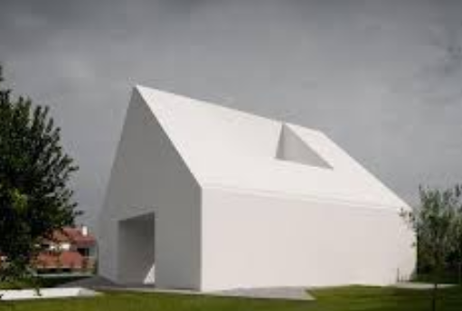
Paweł kręcił się po bibliotece, oglądając grzbiety stojących na półkach książek. Wreszcie znalazł to, czego szukał: książkę o przygodach pirata Rabarbara. Pod pachą trzymał już atlas grzybów, żeby sprawdzić, jak nazywa się to dziwne żółte coś, co wyrosło w ogrodzie pod krzakiem. Właśnie zastanawiał się, co by tu jeszcze wypożyczyć, gdy nagle na ścianie pomiędzy regałami zobaczył duży plakat. Dom bez książek to dom bez okien – przeczytał i obejrzał narysowany pod spodem całkiem ładny domek z czerwonym dachem. Z komina wydobywał się obłoczek dymu, a na progu siedział łaciaty kot. Niby wszystko było jak trzeba, tylko że ten dom, zamiast okien miał książki. Paweł podszedł bliżej, chciał odczytać tytuły, ale literki były zbyt małe i trochę zamazane. Zobaczył tylko, że na jednej okładce narysowany był słoń, a na innych Eskimos, rakieta kosmiczna i stonoga.
– Dziwne, bardzo dziwne – mruknął Paweł. – Co to za cudaczny dom? W oknach, które nie są oknami, tylko książkami, siedzi słoń z Eskimosem, a tam, gdzie powinny być firanki, leci rakieta ze stonogą.
Ten plakat nie dawał mu spokoju. Może kto inny wzruszyłby ramionami i po pięciu minutach już by o tym nie pamiętał, ale nie Paweł. On myślał o plakacie przez całą drogę do domu i nic mu się nie zgadzało. Dlatego kiedy mama otworzyła mu drzwi, zamiast „Dzień dobry” usłyszała:
– Mamo, czy jak ktoś nie ma w domu żadnej książki, to nie może mieć ani jednego okna? I czy to działa też w drugą stroną? To znaczy, jak ktoś ma pełne półki książek, to ma mnóstwo okien albo nawet całe ściany ze szkła?
Mama zaniemówiła z wrażenia, potem potarła sobie ręką czoło i spytała:
– Pawełku, o co ci chodzi?
Chwilę trwało, zanim Paweł opowiedział mamie o bibliotece, plakacie z domkiem i tym napisie o oknach i książkach.
– Dom bez książek to dom bez okien, tak to brzmiało, prawda? – spytała mama, a Paweł pokiwał głową. – To jest przysłowie i warto je zapamiętać. Bo widzisz, tu nie chodzi o te zwyczajne okna z szybami i firankami – powiedziała z uśmiechem. – Rzecz w tym, że każda książka otwiera przed nami takie niewidzialne, tajemnicze okno. Czytając, możemy przez nie spojrzeć
i zobaczymy wielkie góry, sztorm na oceanie, albo norkę kreta i małpę w zoo. Rozumiesz?
– Chyba tak… – Paweł nie wyglądał na przekonanego.
– Zobacz. – Mama podeszła do okna i odsłoniła je. – Przez nasze zwyczajne okno widać dwa drzewa, piekarnię na rogu i przystanek autobusowy. A teraz otworzę dla ciebie całkiem inne okno. Musisz tylko zamknąć oczy i uważnie słuchać.
Paweł usiadł wygodnie, zacisnął powieki i czekał. Przez chwilę nic się nie działo, potem usłyszał szelest kartek i mama zaczęła czytać:
– W buszu rośliny rosną, jak im się podoba. Mają wszystkie możliwe odcienie zieleni i każdego dnia jest ich jakby więcej. Plączą się ze sobą, ale nikt o to nie dba. Konary drzew splatają się
i tworzą wielkie, zielone parasole, przez które nie prześwituje ani kawałek nieba. Powietrze przypomina gorący, wilgotny koc. Grzyby o śliskich kapeluszach czają się w cieniu, inne, dziwnie piękne, przywierają do grubych pni drzew. W gęstwinie rozlegają się szmery, piski
i łopoty. Jest duszno i upalnie. Busz oddycha z trudem i pachnie trochę fiołkami, a trochę gnijącymi liśćmi. Mama przerwała, a Paweł jeszcze przez chwilę wyraźnie czuł ten dziwny zapach. Chciało mu się pić, jakby w pokoju zrobiło się nagle parno i gorąco. Pod powiekami naprawdę widział ten busz. Otworzył oczy, dopiero gdy mama zamknęła niewidzialne okno
i odłożyła książkę na stół.
– Teraz już wiesz o jakich oknach mówi to przysłowie, prawda? – uśmiechnęła się. – Mamy ich w domu bardzo dużo. Na szczęście nie trzeba ich myć, wystarczy od czasu do czasu wytrzeć
z kurzu.
Pawłowi bardzo spodobała się historia o dziwnych oknach, które zamiast szyb i firanek mają kartki i kolorowe okładki. Od tej pory całkiem inaczej patrzył na półkę z książkami w swoim pokoju.
A wieczorem, kiedy usadowił się wygodnie w łóżku i otworzył książkę o piracie Rabarbarze, poczuł się, jakby uchylał tajemnicze okno. Mógł się dowiedzieć, jak ten pogromca sztormów
i tajfunów, a jednocześnie wielki amator grochówki, walczył ze złośliwymi rekinami. Widział pirata z fajką w zębach i beczką rumu pod pachą wędrującego po bezludnej wyspie. Potem z wypiekami na twarzy czytał, jak Rabarbar, pływając pod żaglami w kwiatki, na pokładzie „Nieustraszonego Krwawego Mściciela” opłynął świat. A kiedy nocą ucichł wiatr i żaglowiec kołysał się łagodnie na fali, zasnęli obaj. Pirat chrapał w marynarskiej koi, a Paweł we własnym łóżku.
Źródło: Renata Piątkowska, „Mądra głowa zna przysłowia”, Wydawnictwo BIS, Warszawa
Porozmawiajcie na temat przeczytanej historii.
Przykładowe pytania:
- O kim było opowiadanie?
- Gdzie przebywał Paweł?
- Jakie książki wypożyczył? (książkę o piracie, atlas grzybów)
- Co zobaczył w bibliotece?
- Jak wyglądał plakat?
- Jaki napis był na nim umieszczony?
- Kto wyjaśnił jego znaczenie?
- Co znaczy przysłowie „Dom bez książek to dom bez okien”? Jak mama wyjaśniła treść przysłowia? (każda książka otwiera przed nami niewidzialne, tajemnicze okno, czytając możemy przez nie spojrzeć, i zobaczyć to, o czym mowa w książce, przeżyć przygody, jakby się tam było naprawdę)
- Jak czuł się Paweł, kiedy mama skończyła czytać? (wydawało mu się, że jest w opisanym w książce miejscu, widział busz, nawet poczuł gorące, parne powietrze)
- Czy wy macie takie dziwne okna, które zamiast szyb i firanek mają kartki i kolorowe okładki? (Bajki, komiksy, powieści, książki popularnonaukowe, encyklopedie, słowniki, informatory).

To idealny moment aby zwrócić uwagę dzieci na cechy charakterystyczne poszczególnych książek:
– bajki – skierowane do najmłodszych odbiorców, dzieci, mają dużo ilustracji;
– komiksy – książki z dużą ilością obrazków i małą ilością tekstów, które zazwyczaj są umieszczone w dymkach;
– powieści – grube książki z dużą ilością tekstu, często bez ilustracji;
– książki popularnonaukowe – książki, z których czerpiemy wiedzę;
– informatory, encyklopedie, atlasy – nauczyciel wspólnie z dziećmi wyjaśnia te pojęcia.

Wtorek 28.04.2020

„Źrebak”  Źrebak szybko biega,  źrebak szybko skacze,  źrebak jest wesoły  i nigdy nie płacze.  Hej dzieciaki, hej dzieciaki,  pohasajcie jak źrebaki.  Lepiej biegać, lepiej skakać  niźli w kącie siedzieć, płakać. | 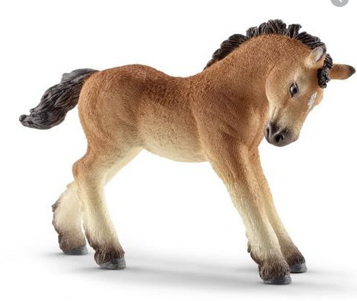

Wiemy, że litera „ź” składa się z lietry z, którą już poznaliśmy, tylko dokładamy kreseczkę nad nią i powstaje ź. Spójrzmy w jaki sposób ją zapisać.
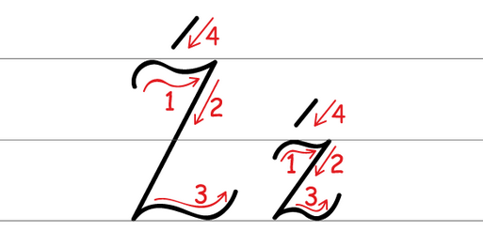
- Następnie podzielcie słowa zawierające głoskę ź na SYLABY i określcie liczbę sylab.
źró-dło
źre-bak

- Teraz podejmijcie próbę GŁOSKOWANIA prostych słów np.
ź-r-ó-d-ł-o
ź-r-e-b-a-k
Przypominam, że spółgłoski zapisujemy na niebiesko, a samogłoski na czerwono!
(tak jak to robimy w klasie)
[ZADANIE ZALICZENIOWE DO WYSŁANIA NA MAILA]
Napiszcie w zeszytach/kartkach literę „ź”
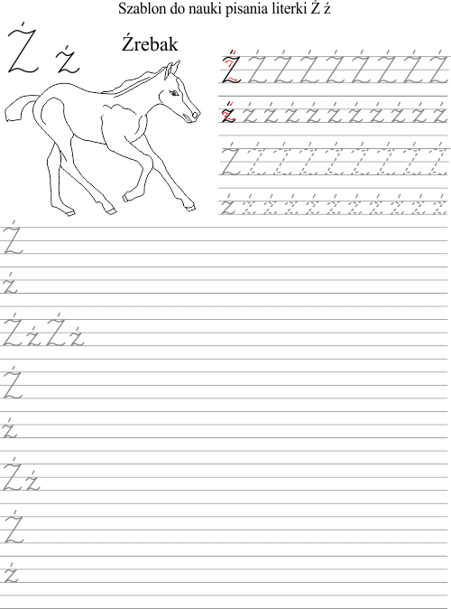

„Z”, „ż”, „ź” zadaniem dziecka jest przyporządkowanie każdego obrazka do właściwej litery.
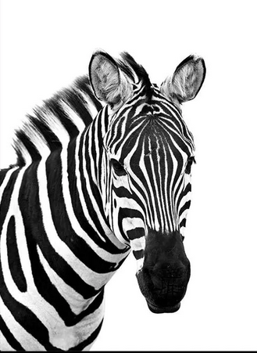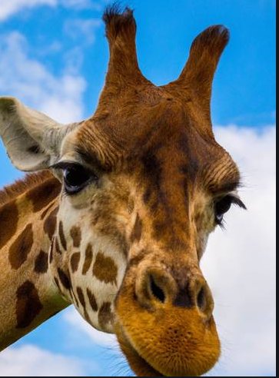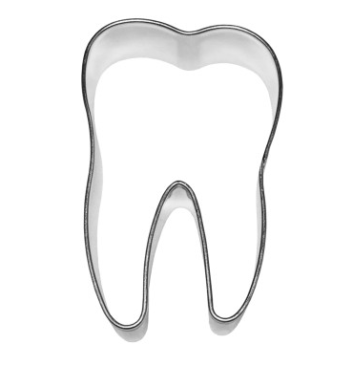
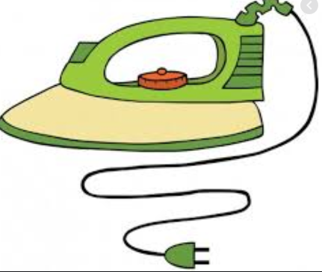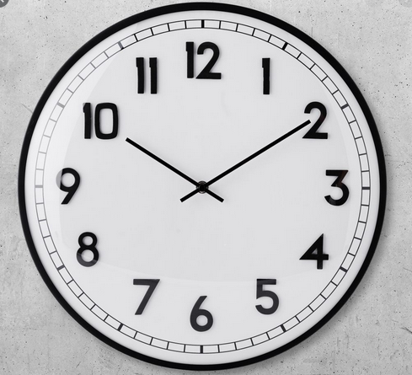
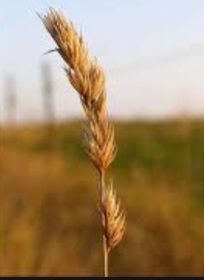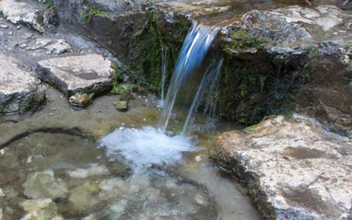

Środa 29.04.2020

Skaczemy na literowym chodniczku
Przygotujcie chodniczek z taśmy malarskiej (lub po prostu narysujcie kredą na chodniku przed domem). Wyklejcie sieć kwadratową (okienka o boku 25 cm), a w okienkach umieśćcie litery. Przykładowy chodniczek z literami:
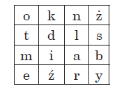
Liczba liter w chodniczku może być większa lub mniejsza. Obok możecie umieścić obrazki lub ułożyć napisane wyrazy: mak, dom, kot, mama, tata, dama, mina, lalka, źrebak, baran, oko, okno, smok, żaba, bal, most, byk, ryba itp. Dziecko losuje obrazek/słowo, a następnie skacze po literach odpowiadających głoskom, które tworzą jego nazwę.

Półka z książek
Ułóż tyle książeczek, ile wskazuje liczba – układanie książek na półkach zgodnie z zaprezentowaną liczbą. Dziecko otrzymuje planszę z pięcioma symbolicznymi półkami, oznaczonymi liczbami, np. 2, 8, 4, 7, 10. Zadaniem dziecka jest ułożenie tylu książek (prostokątów, wykałaczek, guzików – zależy, co macie pod ręką), ile wskazuje liczba. Wspólnie sprawdzacie zadanie. Dziecko liczy książki, potem kontroli dokonuje Rodzic, który podaje informację o ewentualnych pomyłkach, np. Jest jeden błąd, policz jeszcze raz. Dziecko wyrabia nawyk samokontroli, samodzielnego poprawiania błędów.

Czwartek 30.04.2020

Zadania matematyczne
Dziecko samodzielnie układa treść zadania matematycznego, np.:
– Miałem 9 książek, wypożyczyłem jeszcze 1. Ile teraz mam książek?
– Ola w swojej biblioteczce ma 10 książek, ale 5 pożyczyła Basi. Ile ma teraz książek?
– Mama uwielbia czytać. Ma 10 książek, 8 oddała do biblioteki. Ile jej zostało?
Dajcie dziecku manipulować sylwetami książek lub liczmanami, mogą układać zapis za pomocą cyfr i znaków i podawać wynik.

Zakładka do książki – projektowanie i wykonywanie pracy plastycznej w różnych technikach plastycznych. [ZADANIE ZALICZENIOWE DO WYSŁANIA NA MAILA]

